IMPORTACIÓN Y EXPORTACIÓN
DE CERTIFICADO DIGITAL

Instalar el certificado.

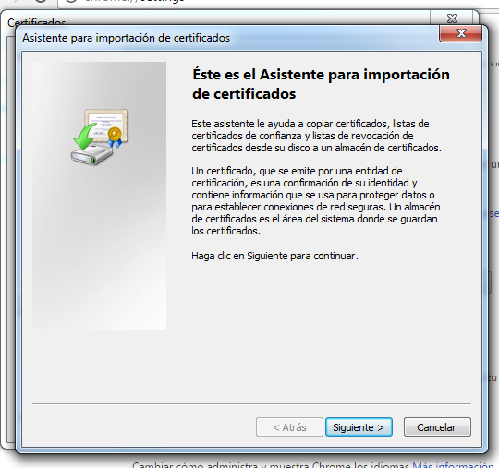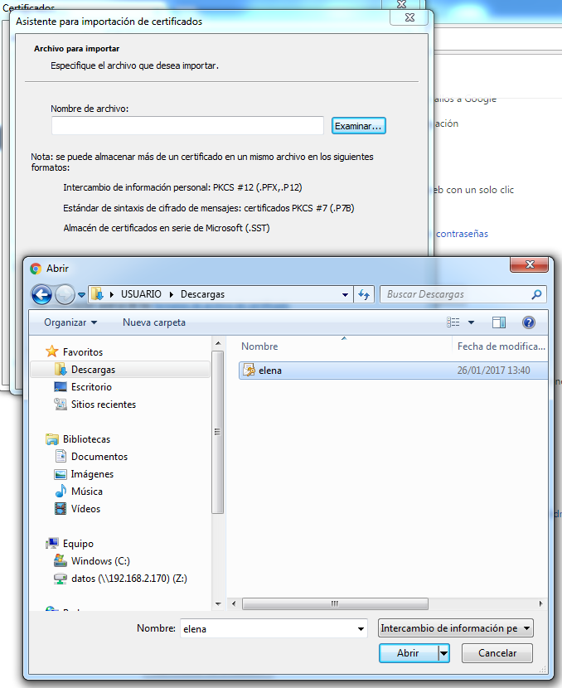

¡¡¡¡IMPORTANTE!!!! Marcar la casilla “Marcar esta clave como exportable”

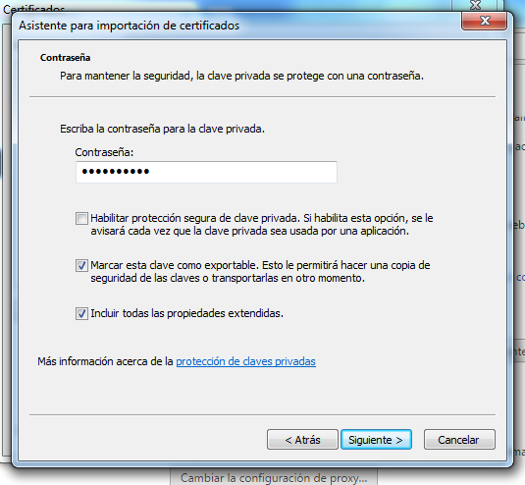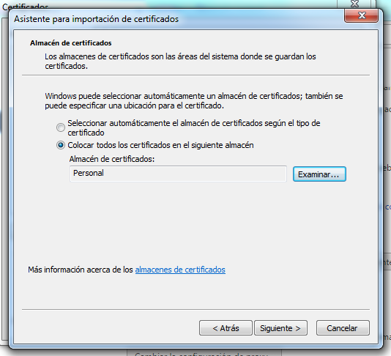

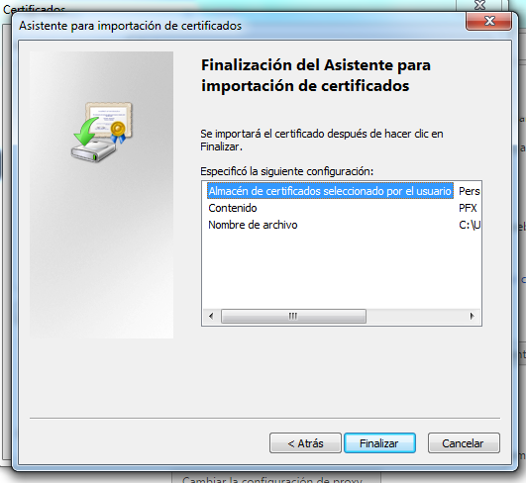

EXPORTACIÓN
DE CERTIFICADO DIGITAL

Para ponerlo en otro dispositivo (otro ordenador o móvil) hay que exportarlo. Los pasos son los siguientes:

Para exportarlo desde Chrome:
- Entras en personalizar (tres barritas horizontales arriba a la derecha)
- Configuración
- Configuración avanzada
- HTTPS/SSL (Administrar Certificados)

Para exportarlo desde Explorer:
- Entras en herramientas (arriba a la derecha)
- Opciones de internet
- Pestaña de Contenido
- Certificados

Después se pulsa exportar y saldrán las siguientes ventanas:

¡¡¡¡IMPORTANTE!!!! Marcar la casilla “Exportar la clave privada”

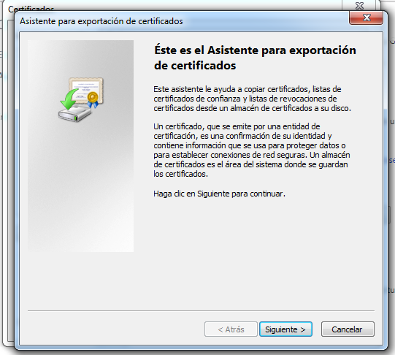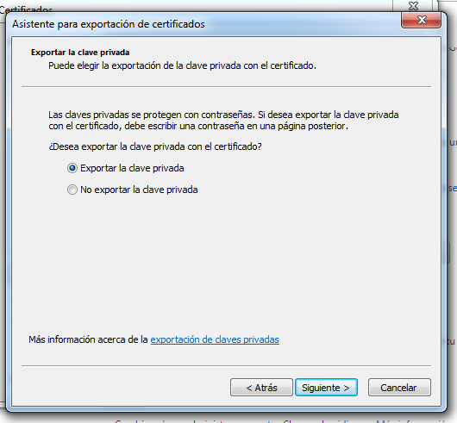

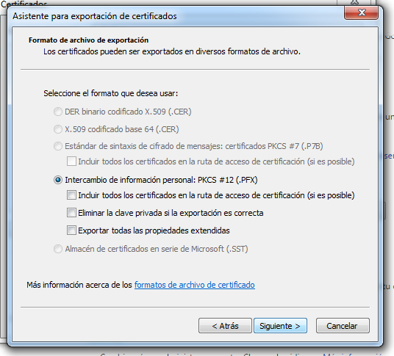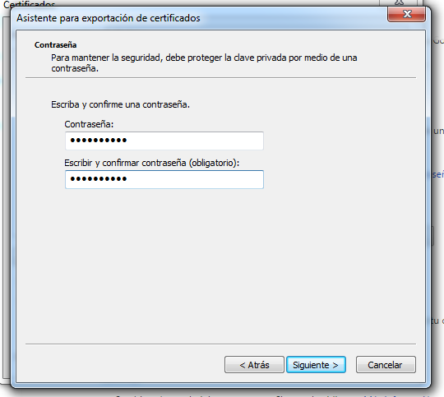

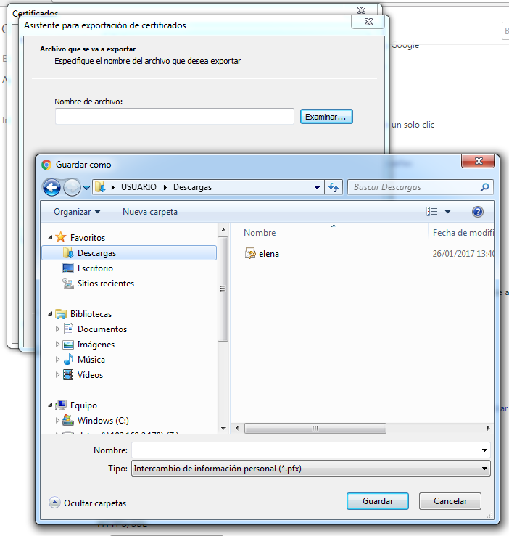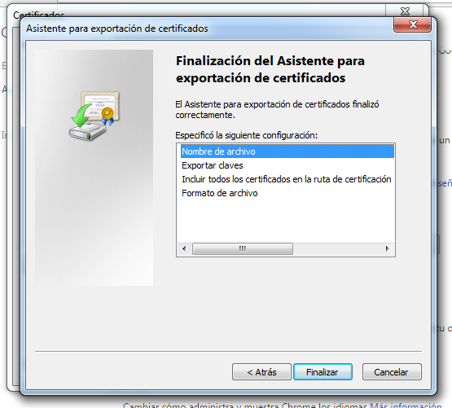

Una vez lo tengas exportado se pega en el escritorio del ordenador (o en un sitio donde esté localizado) y se envía al correo electrónico.

Después desde el correo del móvil o la tablet se descarga el archivo.

Una vez que entres en la aplicación te pedirá el certificado y desde ahí te da la opción de instalarlo.

